CURRICULUM VITAE
Masukkan Foto DISINI
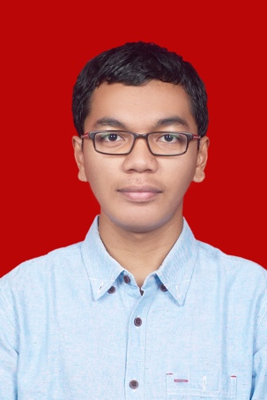
Nama lengkap : Teuku Amrullah Faisal
NPM : 1506723231
NIKM : 1516PASIF
Jenis kelamin : Laki-laki
Tanggal lahir : 06 April 1997
Alamat lengkap : Komplek Pesona Khayangan Blok DW II No. 4 Jl. Margonda Raya, Depok
HP : 085206282246
Email : teukuamrullahfaisal@gmail.com
Status pendidikan : Semester 2 Program Studi Sistem Informasi

Riwayat pendidikan
  - SMA (sederajat) : SMAN Modal Bangsa Aceh Lulus tahun 2015
  - SMP (sederajat) : SMP Fatih Bilingual School Aceh Lulus tahun 2012
  - SD (sederajat) : SDN 16 Banda Aceh Lulus tahun 2009

PENGALAMAN ORGANISASI
No. | Nama Organisasi | Kedudukan | Durasi Organisasi
1. | FUKI Fasilkom UI 2016 | Staf Humas | Januari 2016 - sekarang
2. | MPK SMAN Modal Bangsa Aceh | Ketua Umum | Juli 2013 – Juli 2014
3. | OSIS SMAN Modal Bangsa Aceh | Staf IT | Juli 2012 – Juli 2013
4. | Language Council SMAN Modal Bangsa Aceh | Staf | Juli 2012 – Juli 2013
5. | Remaja Imtaq dan Iptek SMAN Modal Bangsa Aceh | Staf | Juli 2012 – Juli 2013

PENGALAMAN KEPANITIAAN
No. | Nama Kegiatan | Kedudukan | Durasi Organisasi
1. | Compfest 8 | Staf Hackathon | Januari 2016 - sekarang
2. | CGT Fasilkom UI 2016 | Staf Acara | Januari 2016 - sekarang
3. | CSLeague Fasilkom UI 2016 | Staf Acara | Januari 2016 - sekarang
4. | SSG UI 2016 | PJ Cerdas Cermat | November 2015 – Januari 2016
5. | Pemira Fasilkom UI 2015 | Staf E-Vote | November 2015 – December 2015
6. | OH Fasilkom UI 2015 | Staf Humpub | September 2015 – November 2015
7. | Study Tour SMAN Modal Bangsa Aceh | PJ Acara | Oktober 2014
8. | Perpisahan Kelas 12 SMAN Modal Bangsa Aceh | PJ Publikasi dan Dokumentasi | April 2014
9. | FLASH Tranquilliant 2014 SMAN Modal Bangsa Aceh | Wakil Ketua 1 | Oktober 2013 – Februari 2014
10. | Pemilu OSIS 2013 SMAN Modal Bangsa Aceh | Ketua Pelaksana | Oktober 2013
11. | FLASH Magnificent 2013 SMAN Modal Bangsa Aceh | Wakil Ketua 2 | Oktober 2012 – Februari 2013

DATA PRESTASI ATAU KEMAMPUAN YANG DIUNGGULKAN
No. | Prestasi atau Kemampuan | Penghargaan atau Pencapaian | Tahun Perolehan | Lembaga atau Event Pemberi Penghargaan | Individual/ Kelompok | Tingkat
1. | OSN Komputer | Peserta | 2014 | Mendikbud | Individual | Nasional
2. | English Debate | Quarter-finalist | 2014 | KOMPEK FE UI | Kelompok | Nasional
3. | Try Out SIMAK UI | Juara 2 | 2015 | SSG UI | Individual | Provinsi
4. | Cerdas Cermat | Juara 3 | 2015 | SSG UI | Kelompok | Kota

